附件1
泉州市房屋装修、改造及家装物品
和材料购置补助申请表

申请人姓名 |  | 身份证号码 |  |  | 联系方式
申请人所申请房屋装修地址
（须与不动产权地址一致）
住宅所在县  （市、区）街道（乡、镇） | 县（市、区）：石狮市  街道（乡、镇）： |  |  | 房屋类型 |  | 住宅或商业或办公  （三选一）
住宅所在县  （市、区）街道（乡、镇） |  |  |  | 不动产权证号、网签合同编号、拆迁安置协议编号
单套住房产权面积 | 平方米 |  |  | 装修合同签订日期 | 年 月 日
装修装饰  公司名称 |  |  |  | 联系人及  联系方式
装修工程计划工期 |  |  |  | 年 月 日至 年 月 日  （开始装修时间需在2025年2月28日之后）
装修合同总价： （元），其中家装物品和材料总购置价 （元）
申请补贴金额 |  |  | （人民币）大写：  小写： （元）

申请人银行账号（产权人银行账号） | （需填报I类卡） | 开户银行名称
申请人（产权人本人签名）:（同一套房屋有多个产权人的，均需签字）

装修装饰公司（负责人签名、盖章）:

申请日期： 年 月 日
注：1.申请人银行账号须与产权人姓名一致，否则补贴资金无法发放；
2.申请人须诚信填报，缺少信息、信息不实、印章不全的，申请将予以退回。

附件2
家装物品和材料购置清单

序号 | 品类 | 名称 | 规格型号 | 数量 | 单价（元） | 总价  （元） | 购置时间（年月日）
1 | 瓷砖类
2 | 木地板类
3 | 门窗类
4 | 涂料类
5 | 天花吊顶类
6 | 布艺墙布类
7 | 家具定制类
8 | 智能家居
9 | 卫浴类
10 | 其他类
金额合计 |  |  |  |  | **** 元
装修合同总价款  金额合计大于装修合同总价款*0.6的，按照装修合同总价款的15%给予补贴；小于则按照材料总购置价的15%给予补贴。 |  |  |  |  | **** 元
注：需装修公司加盖公章（上述品类需已到户，品类及合计金额需与发票一致）。

附件3
身份证复印件1份（模板）
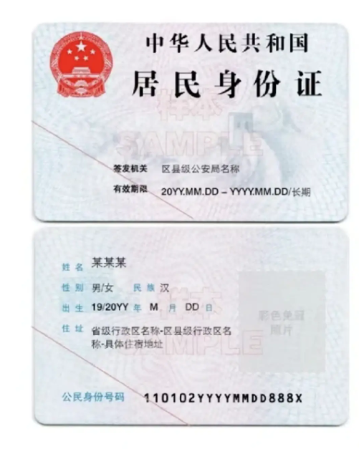
银行卡（I类卡）复印件1份（模板）
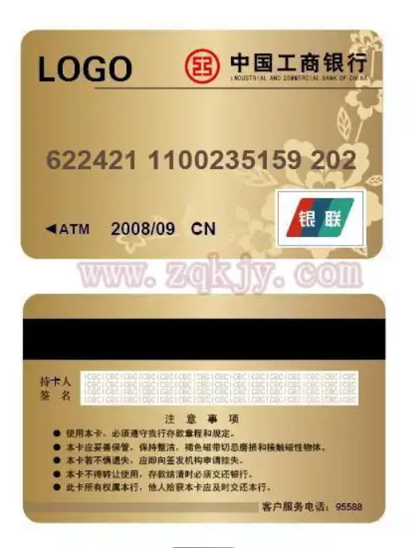

附件4
商品房权属证明（范本）
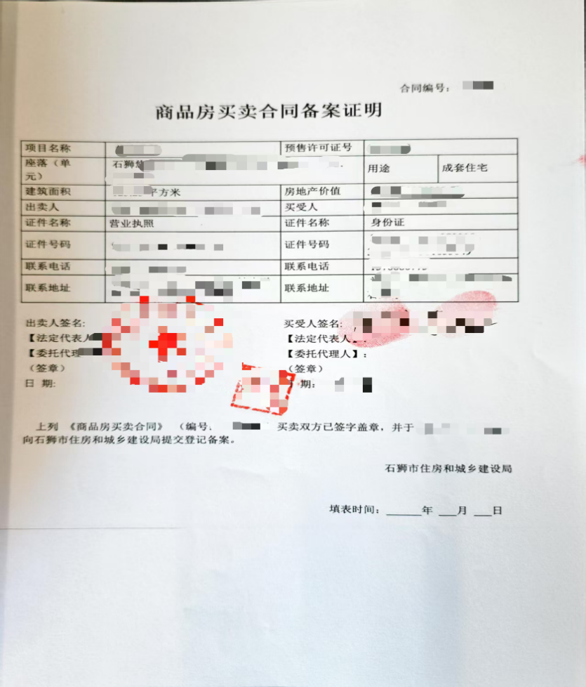
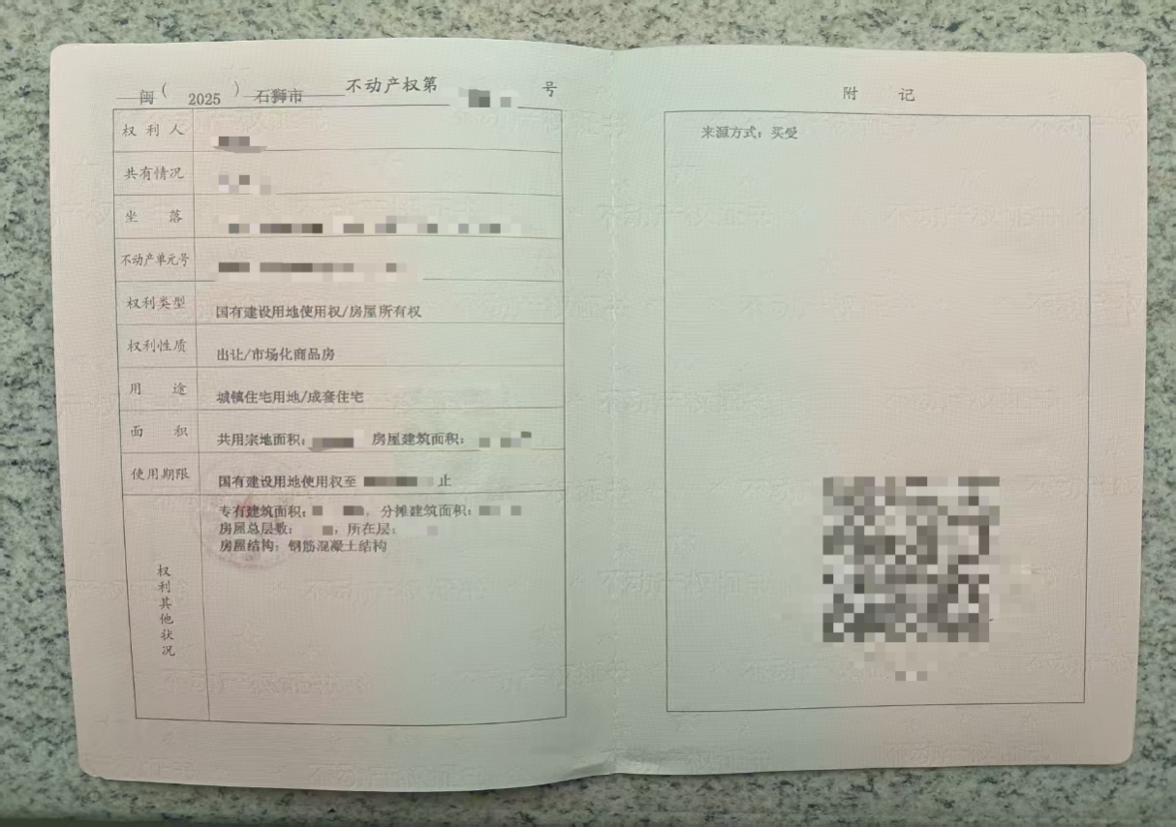

附件5
申请人提供的未失信证明
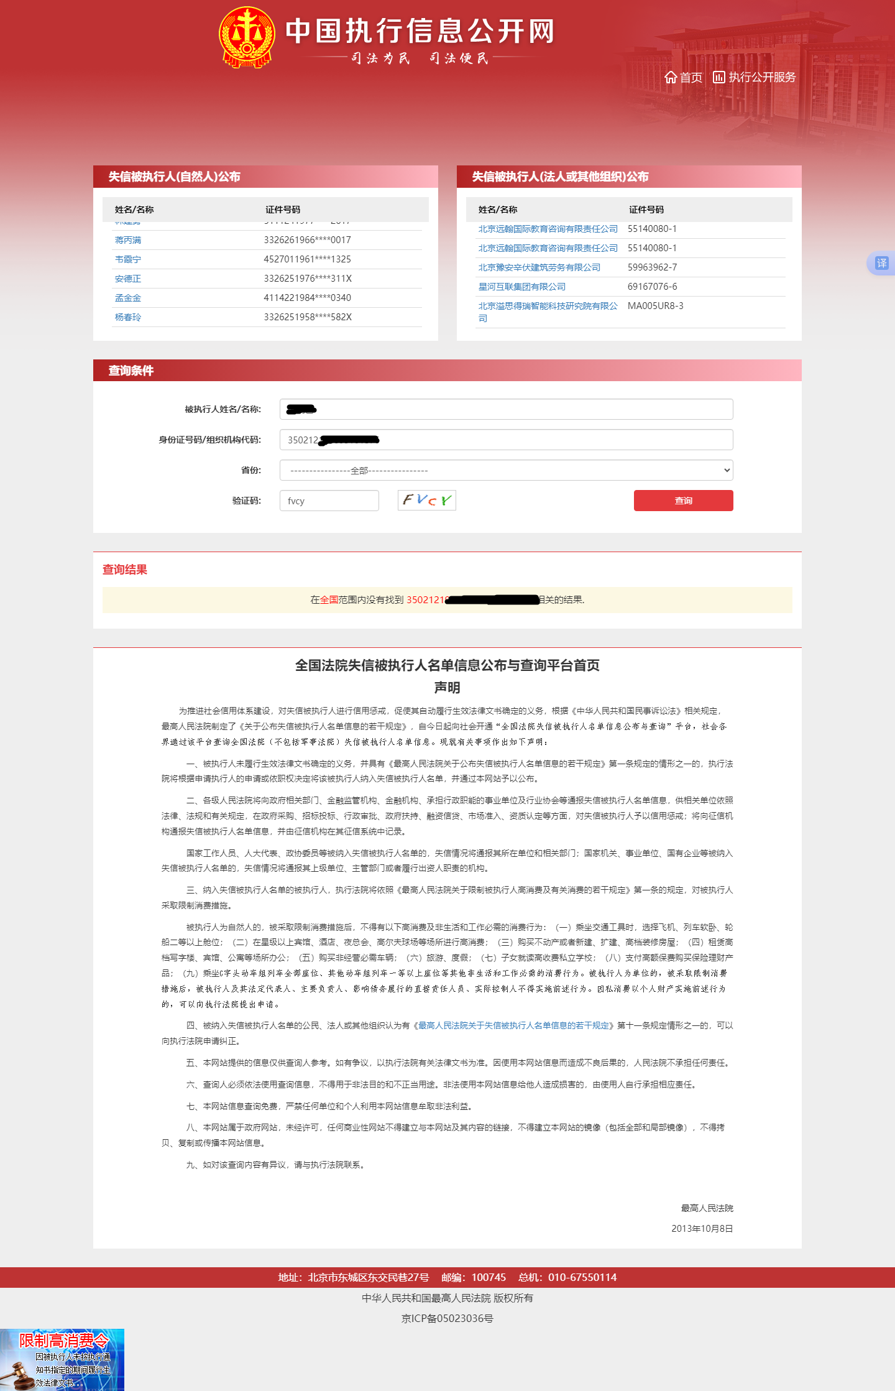
注：同一套房屋有多个产权人的均需提供

附件6
装修公司营业执照、资质证书
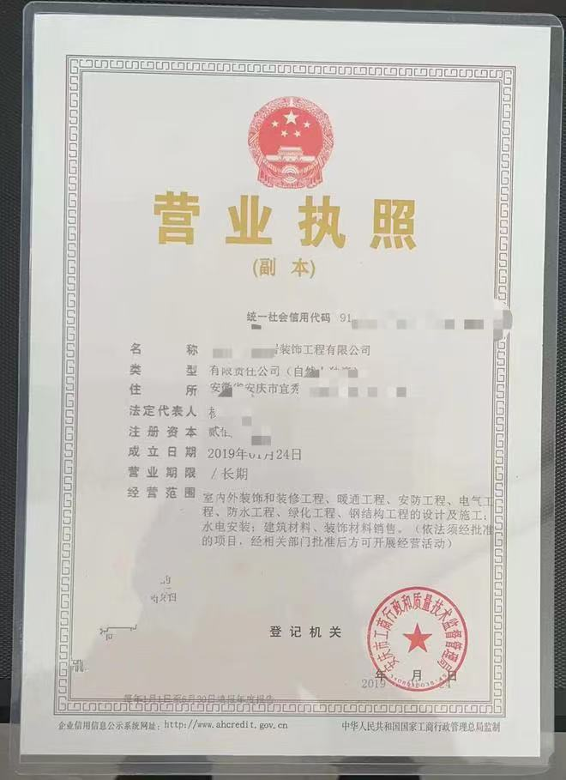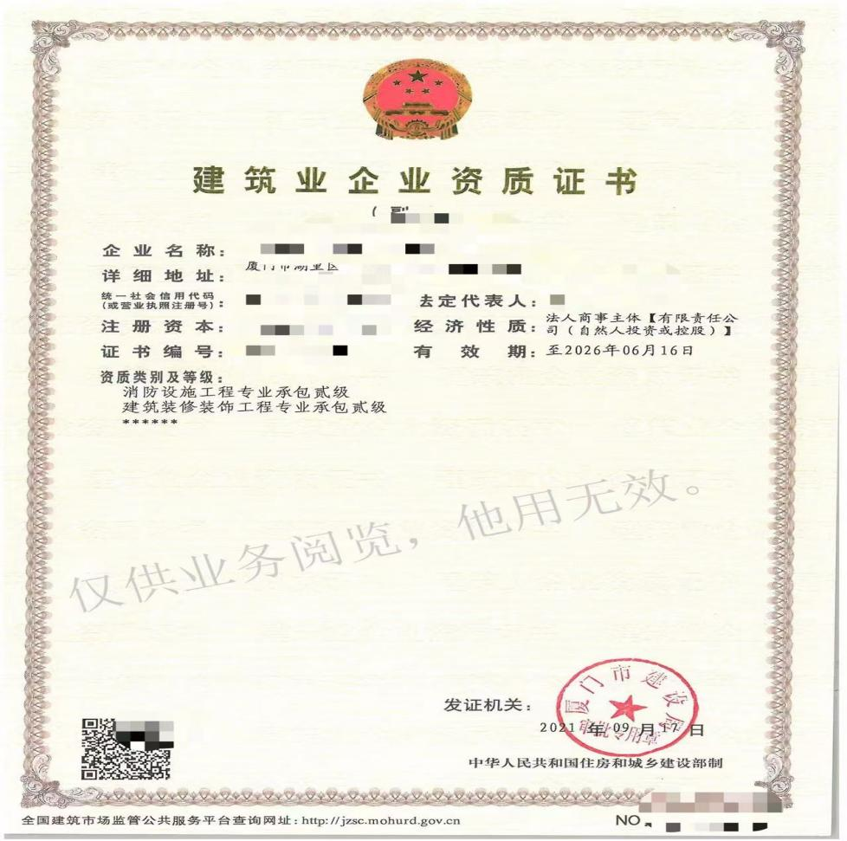
附件7
诚信承诺书

申请人姓名：
身份证号码：
住宅地址：
承诺未享受过其他以旧换新政策补贴，现申请泉州市房屋装修、改造及物品和材料购置补贴，对申请材料的完整性和真实性负责，不存在作弊舞弊、利用不正当手段（如虚假申报、套现、提供虚假交易、提供阴阳合同等）骗取套取补贴资金等违法违规行为，也未被纳入失信被执行人名单。若存在以上行为，本人同意泉州市政府相关职能部门收回已发放的补贴资金，并按照有关法律、法规、规章的规定追究本人相应法律责任。本人自愿配合提供与装修补贴活动相关的材料、凭证、票据和照片。

承诺人（产权人）:
（同一套房屋有多个产权人的，均需签字）
日期： 年 月 日

附件8
发票及银行转账凭证（模板）

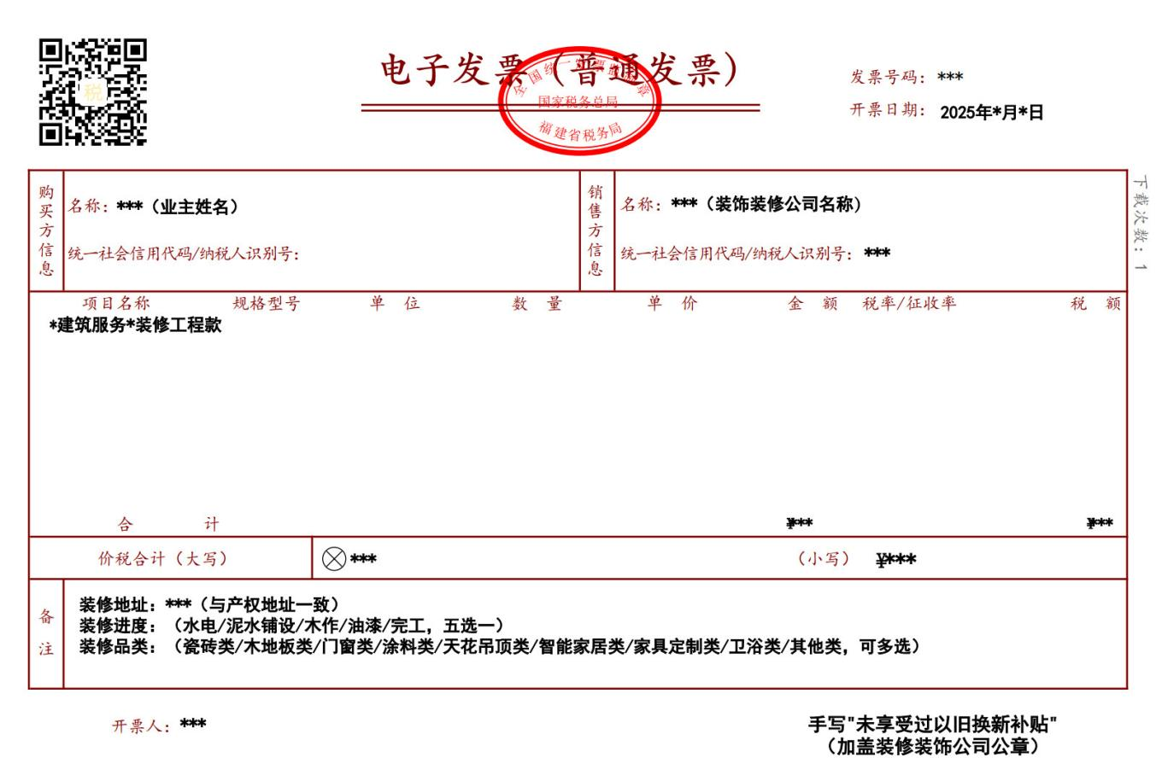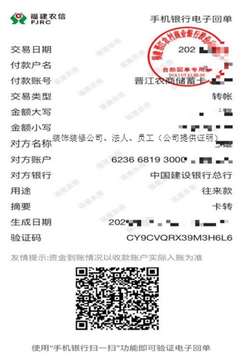
附件9
装修前后对比照片
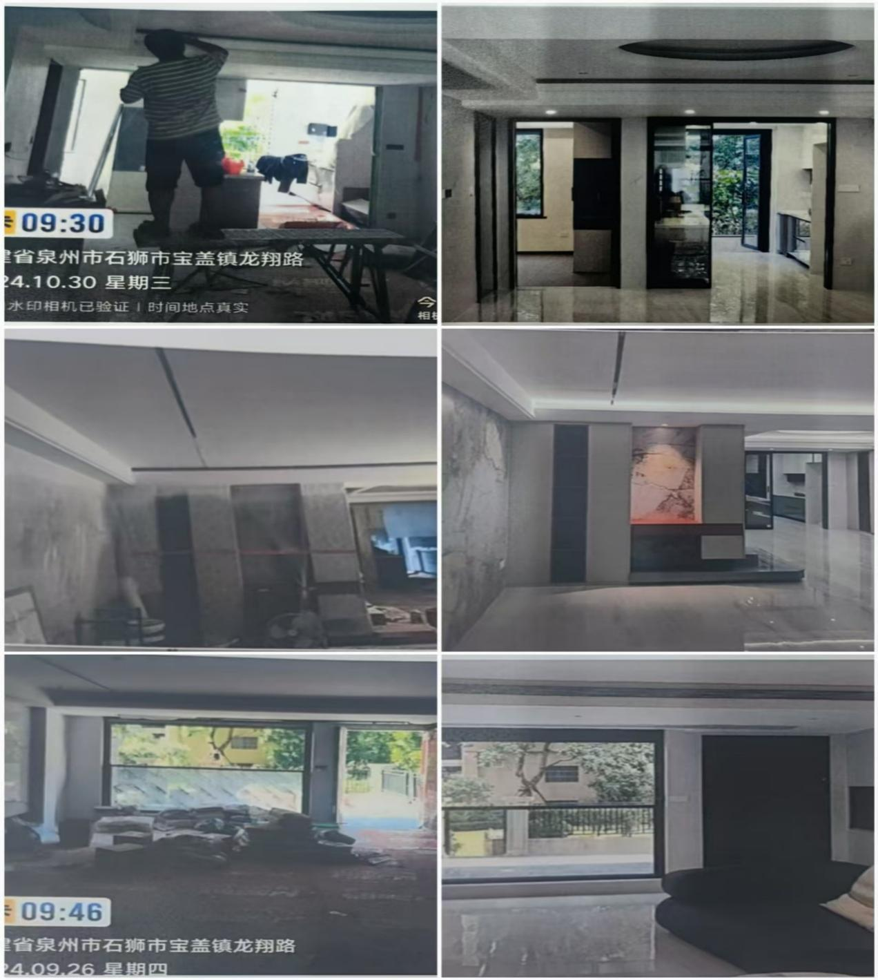

注：需要3处以上对比照片，如餐厅、卫生间、玄关、儿童房、主卧、书房等，加盖装修公司公章。

附件10
装修押金证明、装修备案证明、垃圾转运费缴交凭证

（以下模板仅供参考，以实际为准）

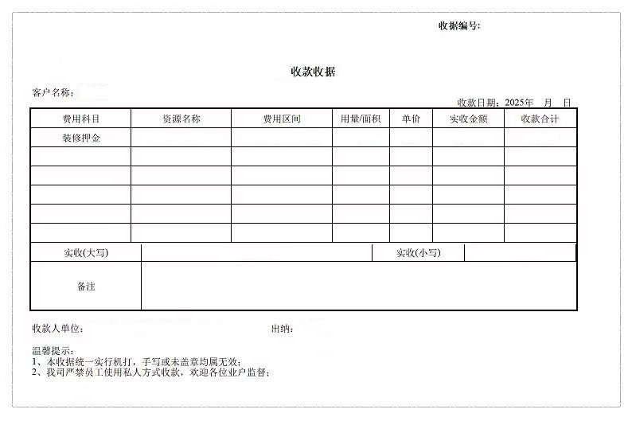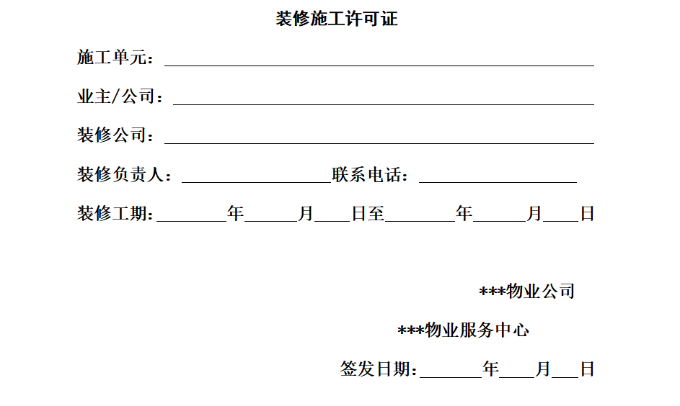
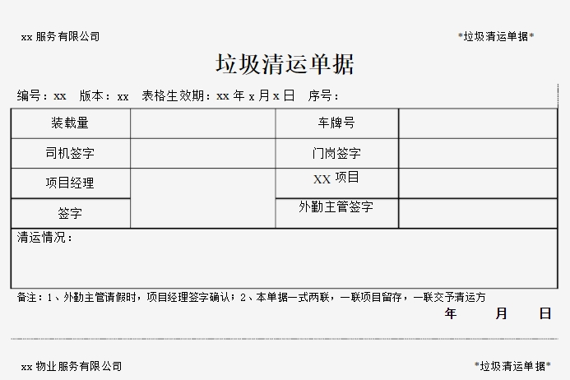
注：上述材料三选一上传即可。
附件11

房屋无违规装修说明

业主 产权人1、产权人2 （身份证号码: ****、**** ）,房屋地址: 与产权证或购房合同信息一致 ,于2025年 月 日开始装修，目前处于□局部拆改，□水电改造，□泥水施工，□木作施工、□油漆施工、□安装收尾、□已完成装修，在装修过程中均按照《住宅室内装修装饰管理办法》、《福建省物业管理条例》等法律法规进行房屋装修施工，无相关违规装修行为。

落款单位:物业服务企业（社区居委会或村民委员会）
日期:

附件12
国网APP电费账单（仅居住功能的商业、办公房屋需提供）

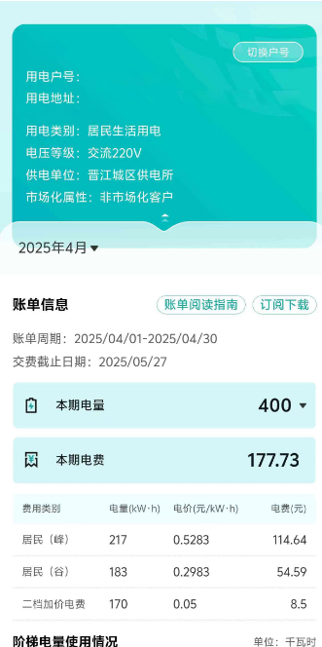
其他

房屋装修施工进度表

装修工程进度 | 占装修合同总价百分比（累加）
水电 | 30％
泥水铺设 | 50％
木作 | 80％
油漆 | 90％
完工 | 100%
注：该进度表适用于家装物品和材料总购置价占合同总价款的60%（含）以上。

